В районном отделе народного образования Фрунзенского района прошло совещание с представителями образовательных учреждений

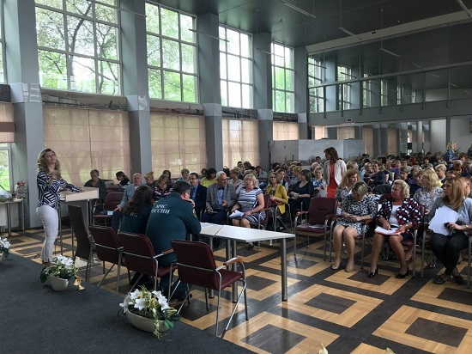
В отделе образования Фрунзенского района прошло совещание с руководителями объектов, на котором рассмотрены вопросы приемки к новому 2018/2019 учебному году. На совещании доведены основные требования по обеспечению пожарной безопасности в образовательных учреждениях. Сотрудники отдела надзорной деятельности и профилактической работы Фрунзенского района проинформировали о порядке проведения выходов на объекты перед началом учебного года, довели перечень требуемых документов и ответили на все интересующие вопросы.
Также обращено внимание на ранее врученные предписания об устранении выявленных нарушениях требований пожарной безопасности и разъяснен вариативный подход к соблюдению требований пожарной безопасности, установленные ст.6 ФЗ №123 "Технический регламент о требованиях пожарной безопасности" от 22.07.2008 г.
Особое внимание было уделено вопросам приемки детских оздоровительных лагерей на базе школ Фрунзенского района.
ОНДПР Фрунзенского района

